

STŘEDNĚDOBÝ PLÁN ROZVOJE SOCIÁLNÍCH SLUŽEB V KARLOVARSKÉM KRAJI NA OBDOBÍ 2009 – 2013
(aktualizace 2012)

1. Úvod

Dne 18. 9. 2008 byl usnesením Zastupitelstva Karlovarského kraje č. ZK 239/09/08 schválen Střednědobý plán rozvoje sociálních služeb v Karlovarském kraji na období
2009 – 2013 (dále jen Plán). Součástí Plánu je kapitola 6 Popis financování sociálních služeb v Karlovarském kraji. V roce 2010 byla tato kapitola aktualizována a následně schválena usnesením Zastupitelstva Karlovarského kraje č. ZK 88/04/11 ze dne 28. 4. 2011. V roce 2011 byla schválena další aktualizace této kapitoly, a to usnesením Zastupitelstva Karlovarského kraje č. ZK 354/12/11 ze dne 8. 12. 2011. V listopadu 2012 byla zpracována další aktualizace, která bude opět předložena ke schválení Zastupitelstvu Karlovarského kraje. Podkladem pro zpracování aktualizace byly žádosti poskytovatelů sociálních služeb o dotace MPSV na příslušný kalendářní rok. Aktualizovaný Plán je v souladu s ustanovením § 101 odst. 4 zákona č. 108/2006 Sb., o sociálních službách, ve znění pozdějších předpisů, povinnou přílohou k žádosti Karlovarského kraje o dotaci ze státního rozpočtu na zajištění poskytování sociálních služeb.

2. Popis financování sociálních služeb v Karlovarském kraji

Sociální služby v Karlovarském kraji jsou financovány z několika různých zdrojů. Mezi nejvýznamnější z nich patří dotace ze státního rozpočtu poskytované Ministerstvem práce a sociálních věcí, finanční prostředky z krajského rozpočtu a z obecních rozpočtů. Neméně významným zdrojem financování jsou úhrady za poskytování sociálních služeb
od uživatelů. Dalšími možnými zdroji finančních prostředků jsou zejména Evropská unie, zdravotní pojišťovny či jiné resorty státní správy.

2.1 Dotační řízení Ministerstva práce a sociálních věcí (MPSV)

2.1.1 Dotační řízení MPSV pro rok 2011

Dotační řízení pro rok 2011 bylo určeno pro poskytovatele sociálních služeb, kteří mají oprávnění k poskytování sociálních služeb (registraci) nebo jsou zapsáni v registru poskytovatelů sociálních služeb podle § 85 odst. 1 zákona o sociálních službách.
MPSV vyhlásilo pro rok 2011 tyto programy:
- Program podpory A – podpora poskytování sociálních služeb, které mají místní
či regionální charakter, poskytovaných uživatelům služeb v souladu s místními
či regionálními potřebami (podpora podle § 101 zákona o sociálních službách).
- Program podpory B – podpora sociálních služeb, které mají celostátní či nadregionální charakter (podpora podle § 104 odst. 3 písm. a) zákona o sociálních službách).
V rámci programu podpory A bylo pro poskytovatele sociálních služeb
v Karlovarském kraji schváleno 206.912.000,- Kč. Žádosti poskytovatelů sociálních služeb podané v rámci programu B na sociální služby poskytované na území Karlovarského kraje byly přeřazeny do programu A.

2.1.2 Dotační řízení MPSV pro rok 2012

Dotační řízení pro rok 2012 bylo určeno pro poskytovatele sociálních služeb, kteří mají oprávnění k poskytování sociálních služeb (registraci) nebo jsou zapsáni v registru poskytovatelů sociálních služeb podle § 85 odst. 1 zákona o sociálních službách.
MPSV vyhlásilo pro rok 2012 tyto programy:
- Program podpory A – podpora poskytování sociálních služeb, které mají místní
či regionální charakter, poskytovaných uživatelům služeb v souladu s místními
či regionálními potřebami (podpora podle § 101 zákona o sociálních službách).
- Program podpory B – podpora sociálních služeb, které mají celostátní či nadregionální charakter (podpora podle § 104 odst. 3 písm. a) zákona o sociálních službách).
V rámci programu podpory A bylo pro poskytovatele sociálních služeb
v Karlovarském kraji schváleno 221.514.000,- Kč. Žádosti poskytovatelů sociálních služeb podané v rámci programu B na sociální služby poskytované na území Karlovarského kraje byly přeřazeny do programu A.

2.2 Dotační řízení Karlovarského kraje (KK)

2.2.1 Dotační řízení KK pro rok 2011

V roce 2011 byl z „Fondu na podporu nestátních neziskových organizací“ z rozpočtu Karlovarského kraje poskytován příspěvek registrovaným poskytovatelům sociálních služeb dle zákona o sociálních službách, a to občanským sdružením, obecně prospěšným společnostem a církevním právnickým osobám poskytujícím sociální služby na území Karlovarského kraje v souladu se zákonem o sociálních službách.
Pro rok 2011 byly vyhlášeny čtyři programy:
- Podpora projektů zaměřených na posílení sociálního začleňování a pomoc seniorům
a osobám se zdravotním postižením (program I).
- Podpora poskytování sociálních služeb v sociálně vyloučených romských komunitách (program II).
- Podpora projektů zaměřených na sociální prevenci (program III).
- Podpora projektů zaměřených na protidrogovou politiku (program IV).
Celkem bylo z rozpočtu kraje (Fondu) rozděleno poskytovatelům sociálních služeb 5.299.400,- Kč, a to následujícím způsobem: v programu I 3.743.800,- Kč, v programu II 35.300,- Kč, v programu III 1.020.300,- Kč, v programu IV 500.000,- Kč. Byly podpořeny zejména sociální služby: pečovatelská služba, denní stacionáře, osobní asistence, sociálně aktivizační služby pro seniory a osoby se zdravotním postižením, kontaktní centra, centra denních služeb.

2.2.2 Dotační řízení KK pro rok 2012

V roce 2012 byl z „Fondu na podporu nestátních neziskových organizací“ z rozpočtu Karlovarského kraje poskytován příspěvek registrovaným poskytovatelům sociálních služeb dle zákona o sociálních službách, a to občanským sdružením, obecně prospěšným společnostem a církevním právnickým osobám poskytujícím sociální služby na území Karlovarského kraje v souladu se zákonem o sociálních službách.
Pro rok 2012 byly vyhlášeny čtyři programy:
- Podpora projektů zaměřených na posílení sociálního začleňování a pomoc seniorům
a osobám se zdravotním postižením (program I).
- Podpora poskytování sociálních služeb v sociálně vyloučených romských komunitách (program II).
- Podpora projektů zaměřených na sociální prevenci (program III).
- Podpora projektů zaměřených na protidrogovou politiku (program IV).
Celkem bylo z rozpočtu kraje (Fondu) rozděleno poskytovatelům sociálních služeb 5.999.700,- Kč, a to následujícím způsobem: v programu I 2.845.300,- Kč, v programu II 254.300,- Kč, v programu III 2.400.100,- Kč, v programu IV 500.000,- Kč. Byly podpořeny zejména sociální služby: sociálně terapeutické dílny, denní stacionáře, terénní programy, kontaktní centra, pečovatelská služba, azylové domy.

2.3 Příspěvek na péči

Zákonem o sociálních službách byl s účinností od 1. 1. 2007 zaveden příspěvek
na péči. Příspěvek je poskytován osobám závislým na pomoci jiné fyzické osoby za účelem zajištění potřebné pomoci. Výše příspěvku na péči je odvozena od stupně závislosti
na pomoci jiné osoby a činí:

Tabulka č. 1: Výše příspěvku na péči
Stupeň závislosti | do 18 let věku | nad 18 let věku
I. – lehká závislost | 3 000,- Kč | 800,- Kč
II. – středně těžká závislost | 6 000,- Kč | 4 000,- Kč
III. – těžká závislost | 9 000,- Kč | 8 000,- Kč
IV. – úplná závislost | 12 000,- Kč | 12 000,- Kč

V roce 2011 bylo v Karlovarském kraji vydáno na příspěvek na péči celkem
440.163.000,- Kč. Z hlediska financování sociálních služeb jde však o ne příliš objektivní ukazatel, neboť značná část této částky se nevrací do systému, tzn. neobjeví se v rozpočtech poskytovatelů sociálních služeb jako součást úhrady od uživatelů. Tento stav je zapříčiněn nesprávným vnímáním účelu příspěvku na péči, který je většinou příjemců považován za zvýšení jejich příjmu a ne jako částka sloužící k nákupu sociální služby.

2.4 Finanční prostředky z Evropské unie (EU)

V programovacím období 2007 – 2013 je pro Českou republiku z fondů EU vyčleněno 26,7 miliard € (752,7 miliard Kč). Tyto finanční prostředky je možné čerpat prostřednictvím 26 tematických a regionálních operačních programů.
V oblasti poskytování sociálních služeb je nejvýznamnější Operační program Lidské zdroje a zaměstnanost (dále jen OP LZZ), který je zaměřený na snižování nezaměstnanosti prostřednictvím aktivní politiky na trhu práce, profesního vzdělávání, dále na začleňování sociálně vyloučených obyvatel zpět do společnosti, zvyšování kvality veřejné správy
a mezinárodní spolupráci v uvedených oblastech. O podporu z OP LZZ mohou žádat poskytovatelé sociálních služeb, vzdělávací a poradenské organizace, zaměstnavatelé, orgány státní správy, kraje, obce, svazky obcí a jejich asociace, orgány služeb zaměstnanosti a další. OP LZZ je financován z Evropského sociálního fondu (ESF). Z fondů EU je pro OP LZZ vyčleněno celkem 1,84 miliard € (cca 52,03 miliard Kč), což činí přibližně 6,8 % veškerých prostředků určených z fondů EU pro Českou republiku. Z českých veřejných zdrojů má být navíc financování programu navýšeno o dalších 0,32 miliard €. OP LZZ obsahuje
6 prioritních os. Pro prioritní osu 3 Sociální integrace a rovné příležitosti je určeno
398,6 milionů € (21,7 % OP LZZ), tato osa je zaměřena mimo jiné na:
- poskytování sociálních služeb a podporu dalších nástrojů, které vedou k sociálnímu začleňování a k prevenci sociálního vyloučení,
- transformaci pobytových zařízení pro cílové skupiny osob,
- zavádění procesu zvyšování kvality, kontroly a zajištění dostupnosti sociálních služeb,
- vzdělávací programy, kurzy, odborné vzdělávání pro sociálně vyloučené,
- poradenské programy k aktivizaci a motivaci sociálně vyloučených při vyhledávání zaměstnání.
Další možnosti čerpání finančních prostředků v sociální oblasti nabízejí také Integrovaný operační program (dále jen IOP) a Regionální operační program NUTS II Severozápad (dále jen ROP).
IOP je zaměřený na řešení společných regionálních problémů v oblastech infrastruktury pro veřejnou správu, veřejné služby a územní rozvoj vč. zlepšování infrastruktury pro oblast sociálních služeb, veřejného zdraví, služeb zaměstnanosti a služeb
v oblasti bezpečnosti, prevence a řešení rizik.
ROP je určen pro region soudržnosti Severozápad sestávající z Karlovarského
a Ústeckého kraje. Zaměřuje se na zlepšení dopravní dostupnosti, podporu rozvoje infrastruktury i služeb cestovního ruchu, přípravu menších podnikatelských ploch
a zlepšování podmínek k životu v obcích a na venkově, především prostřednictvím zkvalitnění vzdělávací, sociální a zdravotnické infrastruktury.

2.4.1 Individuální projekty Karlovarského kraje

V této kapitole je uveden přehled individuálních projektů realizovaných Karlovarským krajem v rámci OP LZZ.
Prvním z nich je „Individuální projekt Karlovarského kraje pro oblast poskytování služeb sociální prevence v období let 2008 – 2012“ (dále jen IP I). IP I byl zaměřen na zajištění poskytování vybraných služeb sociální prevence a jejich dostupnost osobám sociálně vyloučeným nebo ohroženým sociálním vyloučením na území celého Karlovarského kraje. Konkrétně se jednalo o zajištění těchto sociálních služeb:
- podpora samostatného bydlení,
- azylové domy,
- domy na půl cesty,
- intervenční centra,
- nízkoprahová denní centra,
- nízkoprahová zařízení pro děti a mládež,
- sociálně aktivizační služby pro rodiny s dětmi,
- sociálně terapeutické dílny,
- terénní programy,
- sociální rehabilitace.
Celkové náklady IP I byly ve výši 290.313.133,- Kč. IP I byl realizován v období od 1. 8. 2008 do 31. 7. 2012.
Poskytovatelé sociálních služeb, jejichž činnost byla v rámci IP I podpořena, byli vybráni na základě výběrových řízení, realizovaných dle zákona č. 137/2006 Sb., o veřejných zakázkách, ve znění pozdějších předpisů. Celkem bylo podpořeno 15 organizací poskytujících 32 sociálních služeb, a to po dobu až 41 měsíců. Financování sociálních služeb v rámci IP I bylo ukončeno 31. 5. 2012. Poskytovatelé sociálních služeb byli podpořeni celkovou částkou ve výši 259.493.186,- Kč.
Od 1. 8. 2012 realizuje Karlovarský kraj individuální projekt „Podpora sítě služeb sociální prevence v Karlovarském kraji“ (dále jen navazující IP I). V rámci navazujícího IP I budou podpořeny sociální služby sociálně terapeutické dílny, podpora samostatného bydlení a sociální rehabilitace pro osoby se zdravotním, zejména mentálním postižením. Bude tak zajištěno fungování sociálních služeb, které mají vazbu na transformační procesy v kraji, které probíhají v domovech pro osoby se zdravotním postižením zřizovaných Karlovarským krajem (celkem 7 zařízení). Dále budou v rámci navazujícího IP I podpořeny sociální služby sociálně terapeutické dílny a sociální rehabilitace pro osoby s duševním onemocněním. Celkové náklady navazujícího IP I jsou ve výši 53.969.807,- Kč. Navazující IP I potrvá do 28. 2. 2015.
Druhý Individuální projekt Karlovarského kraje „Poskytování sociálních služeb v Karlovarském kraji, které jsou dostupné a kvalitní z pohledu uživatele“ (dále jen IP II) byl realizován v období od 1. 5. 2009 do 30. 4. 2011. IP II byl zaměřený na transformaci pobytových zařízení sociálních služeb pro osoby se zdravotním postižením (zejména osoby s mentálním postižením) do alternativních sociálních služeb (chráněné bydlení, podpora samostatného bydlení).
Do IP II byla zapojena čtyři zařízení sociálních služeb, která zřizuje Karlovarský kraj:
- Domov pro osoby se zdravotním postižením „SOKOLÍK“ v Sokolově, příspěvková organizace
- Domov pro osoby se zdravotním postižením v Lubech, příspěvková organizace
- Domov pro osoby se zdravotním postižením „PRAMEN“ v Mnichově, příspěvková organizace
- Domov pro osoby se zdravotním postižením v Radošově, příspěvková organizace.
V průběhu IP II bylo převedeno 27 uživatelů z pobytových služeb do alternativních sociálních služeb. Byl vytvořen interaktivní web sítě sociálních služeb v Karlovarském kraji. Byly zpracovány následující výstupy:
- Manuál metody BSC při transformaci sítě sociálních služeb pro osoby se zdravotním postižením v Karlovarském kraji
- Analýza prostředí a finanční nákladovosti vybraných druhů sociálních služeb
- Závěrečná zpráva z kvalitativního výzkumu
- Metodika přípravné a realizační fáze přechodu uživatelů sociálních služeb
- Návrh strategie zapojování osob s mentálním postižením na trhu práce v Karlovarském kraji
- Analýza plánů rozvoje kvality sociálních služeb v Karlovarském kraji
- 43 plánů rozvoje kvality sociálních služeb v Karlovarském kraji na období 2009 – 2017.
V průběhu IP II se podařilo zavést a zajistit poskytování nových sociálních služeb pro osoby s mentálním postižením: chráněné bydlení (Dolmen, o.p.s. Agentura pro chráněné bydlení), podpora samostatného bydlení a sociální rehabilitace (Rytmus, o.s.).
Celkové náklady IP II činily 39.440.325,- Kč.
Od 1. 5. 2011 realizuje Karlovarský kraj individuální projekt „Udržitelnost dostupnosti krajské sítě sociálních služeb Karlovarského kraje“ (dále jen navazující IP II). Hlavním smyslem navazujícího IP II je pokračovat v transformačních aktivitách, které byly zahájeny v rámci IP II. Cílem je podpořit a prohloubit transformační proces pobytových zařízení sociálních služeb v Karlovarském kraji a pokračovat v optimalizaci sítě sociálních služeb zejména pro osoby se zdravotním (mentálním) postižením. Celkové náklady navazujícího IP II jsou 36.473.149,- Kč. Navazující IP II potrvá do 30. 4. 2013.
Hlavním cílem dalšího Individuálního projektu Karlovarského kraje „Rozvoj péče
o osoby s duševním onemocněním na území Karlovarského kraje“ (dále jen IP III) byla podpora přesunu péče o osoby s duševním onemocněním zejména ze zdravotnických ústavních zařízení do přirozeného prostředí těchto osob (tzv. komunitní péče) a posílení rozvoje potřebných sociálních služeb pro osoby s duševním onemocněním.
V rámci IP III byla zpracována Situační analýza a Koncepce péče o osoby s duševním onemocněním na území Karlovarského kraje. Byly vytvořeny modely sociálních služeb, které byly vyhodnoceny jako nejvíce potřebné na území Karlovarského kraje: sociální rehabilitace, sociálně terapeutické dílny, chráněné bydlení, podpora samostatného bydlení. V průběhu IP III se podařilo v Karlových Varech zajistit poskytování dvou z těchto sociálních služeb, sociální rehabilitaci a sociálně terapeutické dílny (Fokus Mladá Boleslav). Důležitou aktivitou IP III bylo rovněž snižování stigmatu duševních poruch a realizace vzdělávacích programů pro poskytovatele sociálních služeb a úředníky.
Celkové náklady IP III byly ve výši 23.502.075,- Kč. IP III byl realizován v období od 1. 1. 2010 do 31. 12. 2011.
Od 1. 5. 2012 realizuje Karlovarský kraj individuální projekt „Vytvoření sítě služeb péče o osoby s duševním onemocněním na území Karlovarského kraje“ (dále jen navazující IP III). Hlavním cílem navazujícího IP III je tvorba sítě sociálních a dalších navazujících (zejména zdravotnických) služeb pro osoby s duševním onemocněním na území Karlovarského kraje.
V průběhu navazujícího IP III bude vyhodnocena spolupráce sociálních a zdravotnických služeb a dalších složek systému péče o osoby s duševním onemocněním v Karlovarském kraji. Bude vyhodnocena činnost nově vytvořených sociálních služeb (sociální rehabilitace a sociálně terapeutické dílny), které jsou v okrese Karlovy Vary poskytovány od 1. 7. 2011 organizací Fokus Mladá Boleslav. V rámci navazujícího IP III se předpokládá vznik dvou nových sociálních služeb v okresech Sokolov a Cheb, kde dosud žádná služba pro osoby s duševním onemocněním neexistuje.
Celkové náklady navazujícího IP III jsou ve výši 13.402.152,- Kč. Navazující IP III potrvá do 30. 4. 2014.
Od 1. 3. 2012 realizuje Karlovarský kraj individuální projekt „V Karlovarském kraji společně plánujeme sociální služby“ (dále jen IP IV). Hlavním cílem IP IV je tvorba základní krajské sítě sociálních služeb a vytvoření návrhu Střednědobého plánu rozvoje sociálních služeb v Karlovarském kraji na období 2014 – 2017.
V rámci IP IV bude realizován sociologický výzkum v oblasti poskytování sociálních služeb, budou nastavena kritéria efektivního fungování a vykazování odborného sociálního poradenství, budou vytvořeny strategické záměry rozvoje služeb sociální prevence. Součástí IP IV jsou rovněž vzdělávací aktivity pro pracovníky obcí a kraje v oblasti poskytování sociálního poradenství, mapování potřeb a provádění sociálního šetření. Další významnou oblastí, na kterou je IP IV zaměřen, je podpora procesu střednědobého plánování sociálních služeb v obcích na území Karlovarského kraje. Podpora bude primárně zajištěna v obcích s rozšířenou působností, v případě zájmu bude poskytnuta i obcím s pověřeným obecním úřadem na území kraje. Další aktivitou IP IV je vyhodnocování působnosti a činnosti sítě sociálních služeb pomocí metody The Balanced Scorecard. V rámci IP IV bude rovněž nastaven systém financování sociálních služeb v Karlovarském kraji, budou stanovena kritéria pro rozhodování o finanční podpoře sociálních služeb, nastaven proces financování sociálních služeb a vytvořeny regionální karty sociálních služeb.
Celkové náklady IP IV jsou ve výši 12.586.440,- Kč. IP IV potrvá do 28. 2. 2014.
Od 1. 6. 2012 realizuje Karlovarský kraj individuální projekt „Podpora sociálního začleňování příslušníků sociálně vyloučených lokalit v Karlovarském kraji“ (dále jen IP V). IP V je zaměřen na podporu terénní sociální práce v sociálně vyloučených romských lokalitách na území Karlovarského kraje. Hlavním cílem IP V je prostřednictvím sociální služby terénní programy napomoci k řešení dlouhodobých problémů těchto lokalit a ke zmírnění a odstranění negativních jevů ve společnosti. Tyto problémy budou řešeny v 17 vybraných, nejvíce ohrožených vyloučených romských lokalitách. Sociální služba terénní programy zde bude zajištěna poskytovateli sociálních služeb, kteří byli vybráni na základě výběrového řízení. V rámci IP V bude rovněž vytvořena Analýza sociálně vyloučených lokalit na území Karlovarského kraje.
Celkové náklady IP V jsou ve výši 23.855.188,- Kč. IP V potrvá do 31. 5. 2015.

2.5 Financování sociálních služeb podle jejich druhů

V následujících tabulkách jsou uvedeny údaje o financování jednotlivých druhů sociálních služeb podle zdrojů finančních prostředků – z krajského rozpočtu, z obecních rozpočtů, ze státního rozpočtu, od uživatelů, od zdravotních pojišťoven, z EU a z dalších zdrojů. V tabulkách jsou údaje o předpokládaných zdrojích financování sociálních služeb v roce 2013. Přehled financování sociálních služeb je doplněn o celkovou výši finančních prostředků z jednotlivých zdrojů plynoucích na odborné sociální poradenství, služby sociální péče a služby sociální prevence.
Údaje uvedené v tabulkách byly získány ze žádostí poskytovatelů sociálních služeb
o dotace MPSV na rok 2013.

Tabulka č. 2: Předpoklad financování podle druhů sociálních služeb v roce 2013

Druh služby | MPSV | Jiný resort státní správy | Úřad práce | Kraj | Obec | Uživatel | Zdravotní pojišťovny | EU | Jiné | Příjmy celkem
AD | 16 306 462 | 0 | 48 000 | 503 300 | 661 000 | 3 126 000 | 0 | 0 | 748 899 | 21 393 661
CDS | 2 647 913 | 0 | 48 000 | 547 247 | 130 000 | 265 000 | 0 | 0 | 200 000 | 3 838 160
DnPC | 7 198 731 | 0 | 0 | 165 900 | 277 000 | 681 690 | 0 | 0 | 99 970 | 8 423 291
DOZP | 62 134 039 | 0 | 108 000 | 11 633 866 | 50 000 | 87 198 401 | 14 157 740 | 0 | 1 117 599 | 176 399 645
DpS | 72 851 963 | 0 | 113 600 | 7 346 000 | 5 765 000 | 118 720 595 | 13 319 224 | 0 | 1 218 890 | 219 335 272
DS | 12 252 996 | 0 | 33 500 | 946 684 | 895 011 | 3 697 500 | 90 000 | 0 | 562 945 | 18 478 636
DZR | 34 092 712 | 0 | 3 262 400 | 4 749 000 | 400 000 | 61 007 418 | 12 294 037 | 0 | 735 000 | 116 540 567
CHB | 10 104 700 | 0 | 1 282 108 | 500 000 | 325 000 | 4 429 825 | 0 | 164 000 | 499 957 | 17 305 590
IC | 3 902 198 | 0 | 0 | 150 000 | 50 000 | 0 | 0 | 0 | 0 | 4 102 198
K-centrum | 1 340 384 | 1 391 411 | 0 | 710 374 | 540 920 | 0 | 0 | 0 | 654 066 | 4 637 155
krizová pomoc | 1 113 800 | 0 | 0 | 105 000 | 50 000 | 0 | 0 | 0 | 1 000 | 1 269 800
NDC | 3 206 345 | 0 | 0 | 86 900 | 215 000 | 10 000 | 0 | 0 | 43 100 | 3 561 345
noclehárny | 1 760 000 | 0 | 0 | 219 000 | 350 000 | 222 000 | 0 | 0 | 34 000 | 2 585 000
NZDM | 6 484 900 | 0 | 0 | 643 460 | 482 400 | 0 | 0 | 0 | 186 000 | 7 796 760
OA | 12 574 737 | 0 | 0 | 705 000 | 590 800 | 1 797 000 | 0 | 0 | 197 040 | 15 864 577
odl. sl. | 692 559 | 0 | 16 923 | 70 081 | 80 000 | 138 450 | 0 | 0 | 0 | 998 013
OSP | 16 955 895 | 0 | 19 200 | 1 009 941 | 529 000 | 250 000 | 0 | 0 | 1 104 737 | 19 868 773
PPS | 2 451 469 | 0 | 90 000 | 350 000 | 100 000 | 10 000 | 0 | 0 | 50 000 | 3 051 469
PS | 35 128 069 | 0 | 0 | 1 371 390 | 21 991 746 | 22 349 620 | 0 | 0 | 31 100 | 80 871 925
raná péče | 2 926 500 | 0 | 0 | 0 | 215 000 | 0 | 0 | 0 | 165 000 | 3 306 500
SAS rodiny s dětmi | 6 027 007 | 417 000 | 0 | 589 300 | 438 900 | 0 | 0 | 0 | 152 180 | 7 624 387
SAS SaZP | 3 801 672 | 60 000 | 141 500 | 735 079 | 476 876 | 0 | 0 | 0 | 301 680 | 5 516 807
soc. reh. | 7 676 608 | 0 | 90 000 | 415 000 | 3 365 000 | 0 | 0 | 2 049 600 | 1 340 000 | 14 936 208
SSPZZUP | 5 955 492 | 0 | 0 | 0 | 0 | 7 075 362 | 1 064 000 | 0 | 0 | 14 094 854
STD | 14 104 710 | 0 | 0 | 2 000 000 | 430 000 | 400 000 | 0 | 860 000 | 828 612 | 18 623 322
tel. krizová pomoc | 1 764 280 | 0 | 0 | 54 970 | 115 000 | 0 | 0 | 0 | 1 000 | 1 935 250
tísň. péče | 504 000 | 0 | 48 000 | 413 000 | 280 000 | 98 000 | 0 | 0 | 57 500 | 1 400 500
TP | 11 111 179 | 612 612 | 0 | 619 000 | 40 000 | 0 | 0 | 667 926 | 126 000 | 13 176 717
TS | 1 422 000 | 0 | 0 | 38 000 | 178 800 | 1 270 000 | 180 000 | 0 | 11 575 | 3 100 375
Celkem | 358 493 320 | 2 481 023 | 5 301 231 | 36 677 492 | 39 022 453 | 312 746 861 | 41 105 001 | 3 741 526 | 10 467 850 | 810 036 757

Tabulka č. 3: Předpoklad financování služeb sociální péče, sociální prevence a odborného sociálního poradenství v roce 2013

 | MPSV | Jiný resort státní správy | Úřad práce | Kraj | Obec | Uživatel | Zdravotní pojišťovny | EU | Jiné | Příjmy celkem
odborné sociální poradenství | 16 955 895 | 0 | 19 200 | 1 009 941 | 529 000 | 250 000 | 0 | 0 | 1 104 737 | 19 868 773
služby sociální péče | 252 812 649 | 0 | 5 002 531 | 28 670 268 | 30 786 357 | 308 057 171 | 41 105 001 | 164 000 | 4 681 606 | 671 279 583
služby sociální prevence | 88 724 776 | 2 481 023 | 279 500 | 6 997 283 | 7 707 096 | 4 439 690 | 0 | 3 577 526 | 4 681 507 | 118 888 401
Celkem | 358 493 320 | 2 481 023 | 5 301 231 | 36 677 492 | 39 022 453 | 312 746 861 | 41 105 001 | 3 741 526 | 10 467 850 | 810 036 757

2.6 Náklady na sociální služby a zdroje jejich financování

Podle údajů získaných ze žádostí o dotace MPSV na rok 2013 činily náklady
na sociální služby v Karlovarském kraji v roce 2011 692.186.945,- Kč, na rok 2012 jsou plánovány náklady ve výši 691.776.153,- Kč a na rok 2013 jsou předpokládány náklady
ve výši 810.036.757,- Kč. V následujících grafech jsou znázorněny náklady na nejvíce finančně náročné druhy sociálních služeb v letech 2011, 2012 a 2013.

Graf č. 1: Náklady na nejvíce finančně náročné druhy sociálních služeb v roce 2011

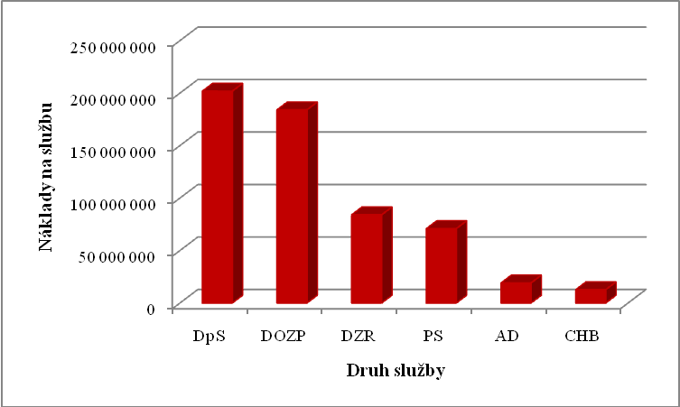

Graf č. 2: Náklady na nejvíce finančně náročné druhy sociálních služeb v roce 2012²

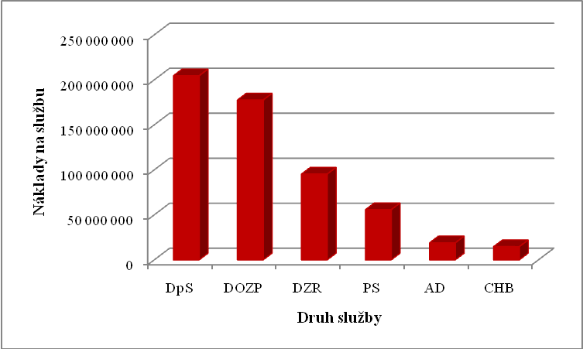

Graf č. 3: Náklady na nejvíce finančně náročné druhy sociálních služeb v roce 2013

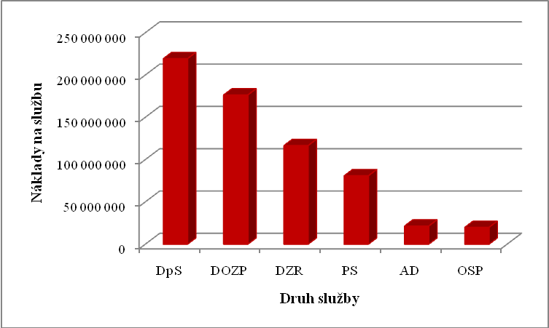

Graf č. 4: Výše nákladů na služby sociální péče, sociální prevence a odborného sociálního poradenství

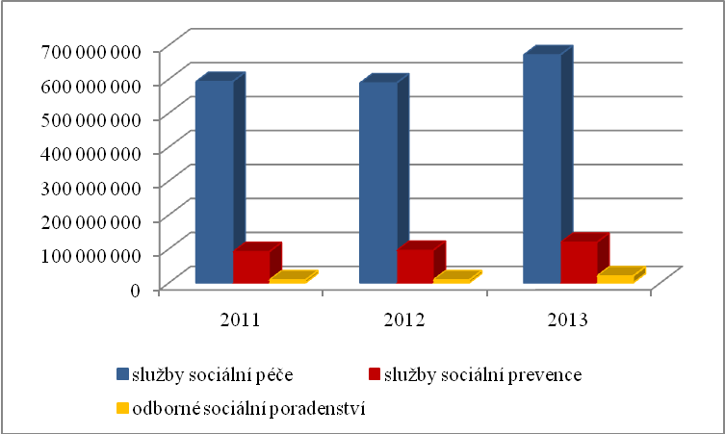

Náklady na sociální služby jsou hrazeny především příjmy ze státního rozpočtu,
z krajského rozpočtu, z obecních rozpočtů, z úhrad od uživatelů a z úhrad od zdravotních pojišťoven. Podíl finančních prostředků z jednotlivých zdrojů na celkových příjmech v oblasti poskytování sociálních služeb v Karlovarském kraji v letech 2011, 2012 a 2013 je uveden v následující tabulce a grafu.

Tabulka č. 4: Podíl různých zdrojů na financování sociálních služeb v letech 2011 – 2013

Rok/zdroj příjmů | Kraj | Obce | MPSV | Uživatelé | Zdravotní pojišťovny | Ostatní příjmy | Příjmy celkem
2011 | 4,14% | 6,52% | 28,06% | 42,37% | 7,10% | 11,81% | 100,00%
2012 | 4,27% | 5,21% | 31,85% | 45,19% | 6,11% | 7,37% | 100,00%
2013 | 4,53% | 4,82% | 44,26% | 38,61% | 5,07% | 2,71% | 100,00%

Graf č. 5: Vývoj financování sociálních služeb podle zdrojů v letech 2011 – 2013

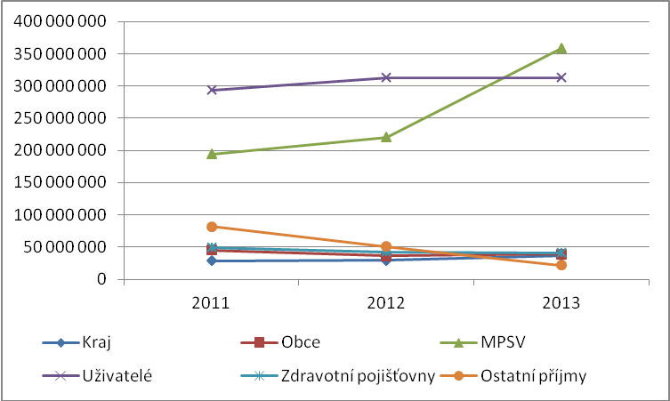

2.7 Shrnutí finančního požadavku na rok 2013

Na základě údajů získaných ze žádostí o dotace MPSV na rok 2013 lze shrnout výši požadavku finančních prostředků potřebných na zajištění sociálních služeb na území Karlovarského kraje v roce 2013 následujícím způsobem.

Tabulka č. 5: Plánované finanční prostředky v roce 2013

Zdroj příjmu | Plánovaná výše příjmu
Kraj | 36 677 492
Obce | 39 022 453
MPSV | 358 493 320
Uživatelé | 312 746 861
Ostatní (zdr. pojišťovny, EU, jiné resorty státní správy apod.) | 63 096 631
Celkem | 810 036 757

Předpokládaný celkový požadavek na dotaci Ministerstva práce a sociálních věcí na zajištění sociálních služeb v Karlovarském kraji na rok 2013 je 358.493.320,- Kč.

3. Použité zkratky

AD – azylové domy
CDS – centra denních služeb
DnPC – domy na půl cesty
DOZP – domovy pro osoby se zdravotním postižením
DpS – domovy pro seniory
DS – denní stacionáře
DZR – domovy se zvláštním režimem
CHB – chráněné bydlení
IC – intervenční centra
K-centrum – kontaktní centra
NDC – nízkoprahová denní centra
NZDM – nízkoprahová zařízení pro děti a mládež
OA – osobní asistence
odl. sl. – odlehčovací služby
OSP – odborné sociální poradenství
PPS – průvodcovské a předčitatelské služby
PS – pečovatelská služba
PSB – podpora samostatného bydlení
SAS rodiny s dětmi – sociálně aktivizační služby pro rodiny s dětmi
SAS SaZP – sociálně aktivizační služby pro seniory a osoby se zdravotním postižením
soc. reh. – sociální rehabilitace
SSPZZUP – sociální služby poskytované ve zdravotnických zařízeních ústavní péče
STD – sociálně terapeutické dílny
tel. krizová pomoc – telefonická krizová pomoc
tísň. péče – tísňová péče
TP – terénní programy
TS – týdenní stacionáře
zákon o sociálních službách – zákon č. 108/2006 Sb., o sociálních službách, ve znění pozdějších předpisů
kpss – komunitní plánování sociálních služeb
MPSV – Ministerstvo práce a sociálních věcí
KK – Karlovarský kraj
ČR – Česká republika
EU – Evropská unie
OP LZZ – Operační program Lidské zdroje a zaměstnanost
ESF – Evropský sociální fond
IOP – Integrovaný operační program
ROP – Regionální operační program NUTS II Severozápad
IP – Individuální projekt
NNO – nestátní nezisková organizace
PO – příspěvková organizace
ZŠ – základní škola
MHD – městská hromadná doprava

zkratky druhů sociálních služeb – viz kapitola č. 3 Použité zkratky
zkratky druhů sociálních služeb – viz kapitola č. 3 Použité zkratky
zkratky druhů sociálních služeb – viz kapitola č. 3 Použité zkratky

